- 参赛选手需登录大赛报名网站：http://bm.zhibiaocloud.com/
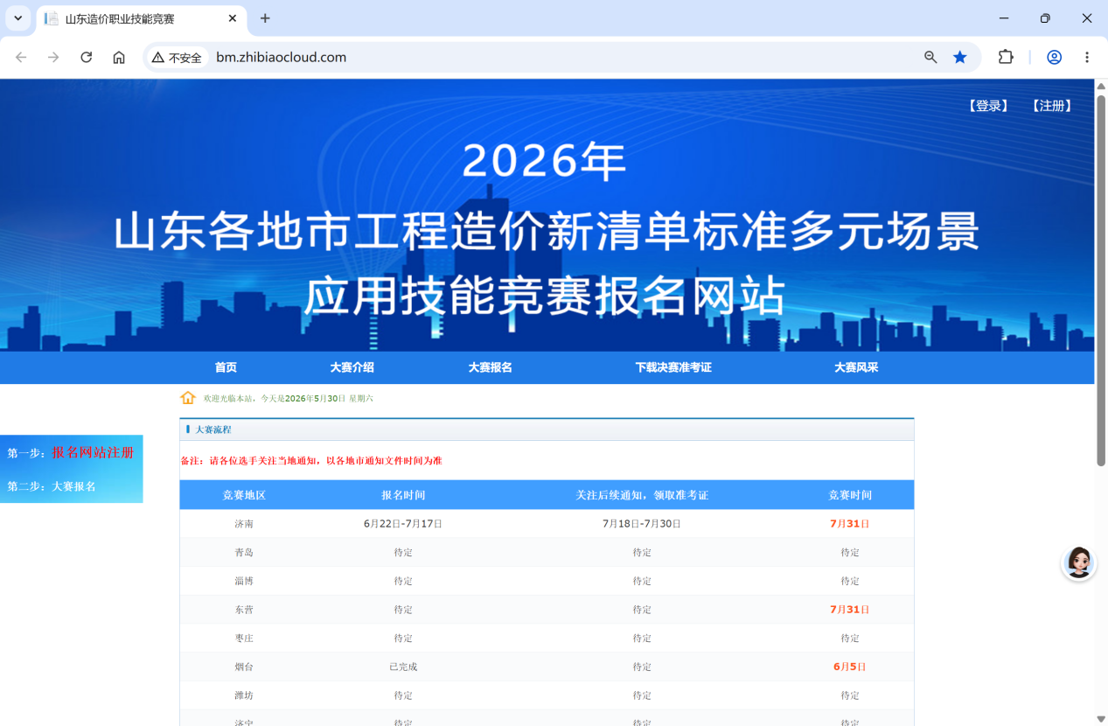
- 为保证参赛选手信息安全，首次登录网站需进行注册；后续凭手机号与密码登录。
点击网页右上方“注册”按钮即可进入网站注册界面，也可以在左侧报名流程介绍中进入注册界面。
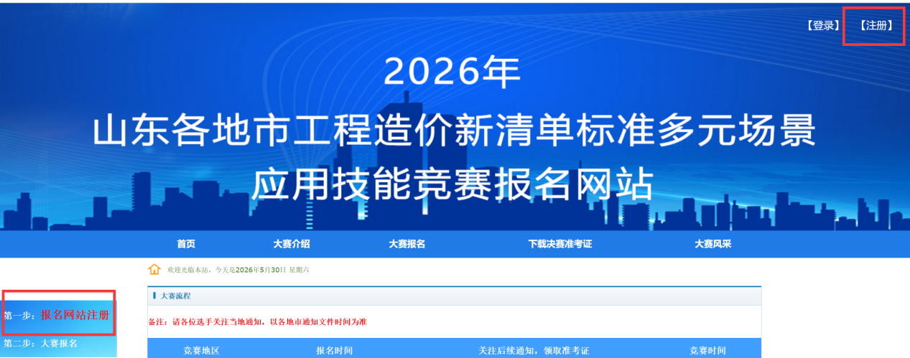
- 进入注册界面后，选手需输入姓名、手机号，并设置网站登录密码。请务必严格输入真实姓名，否则考试成绩无效。
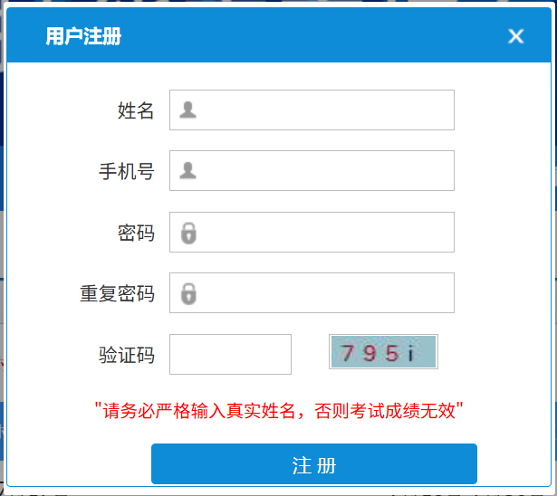
- 完成用户注册并登录后，即可点击“大赛报名”按钮，根据提示填报信息，完成大赛报名。
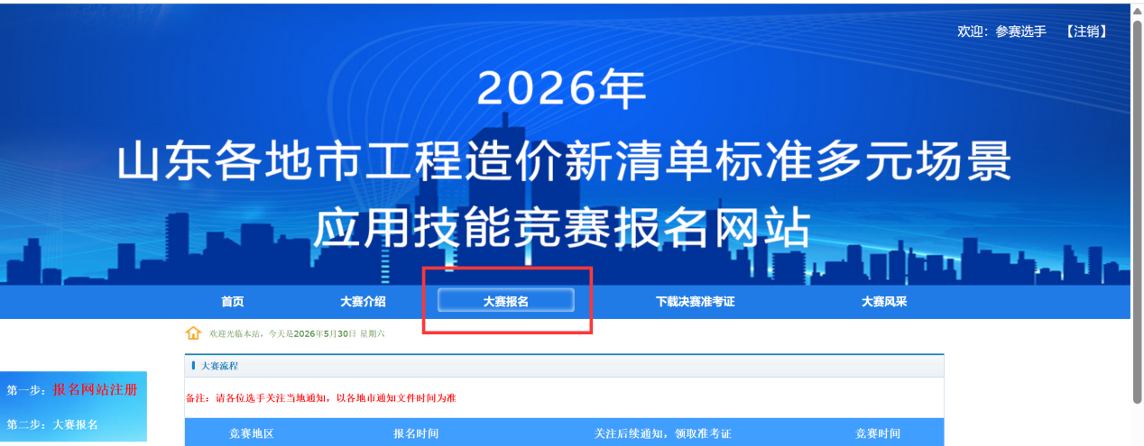
- 在完善报名信息的时候，请务必注意提前准备好相关材料（如个人照片等）；同时注意信息的准确性，避免因错误导致报名失败。
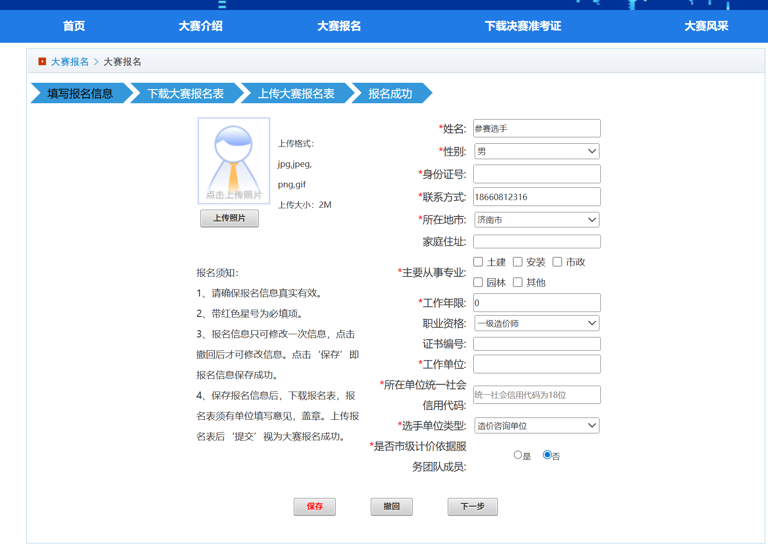
报名须知：
①请确保报名信息真实有效。
②带红色星号为必填项。
③报名信息只可修改一次信息，点击撤回后才可修改信息。点击‘保存’即报名信息保存成功。
- 保存报名信息后，可以点击下一步下载报名表。注意报名表须有单位填写意见，盖章。
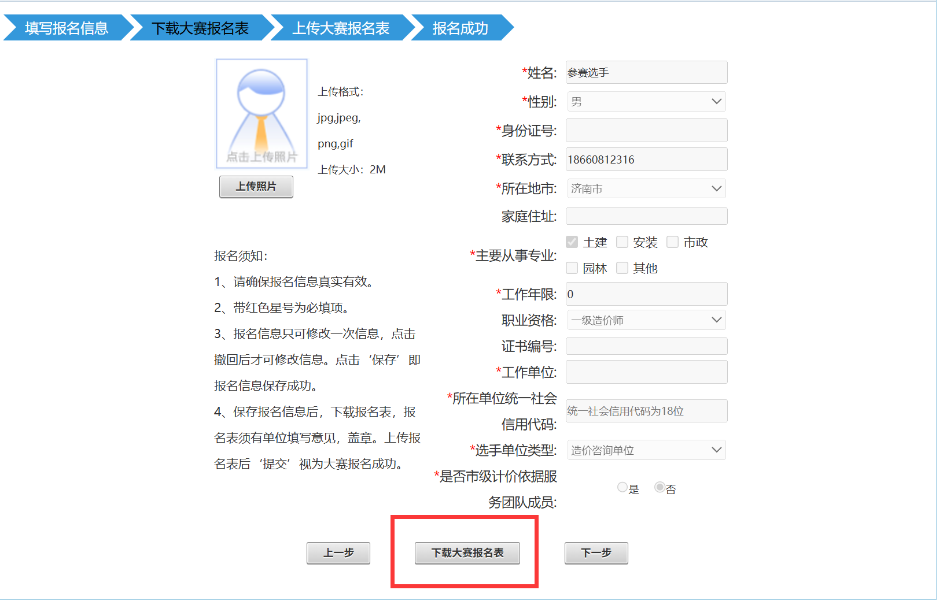
- 选手下载大赛报名表，完成签字盖章后，可进行下一步上传大赛报名表。上传报名表后‘提交’视为大赛报名成功，同时会收到短信通知。
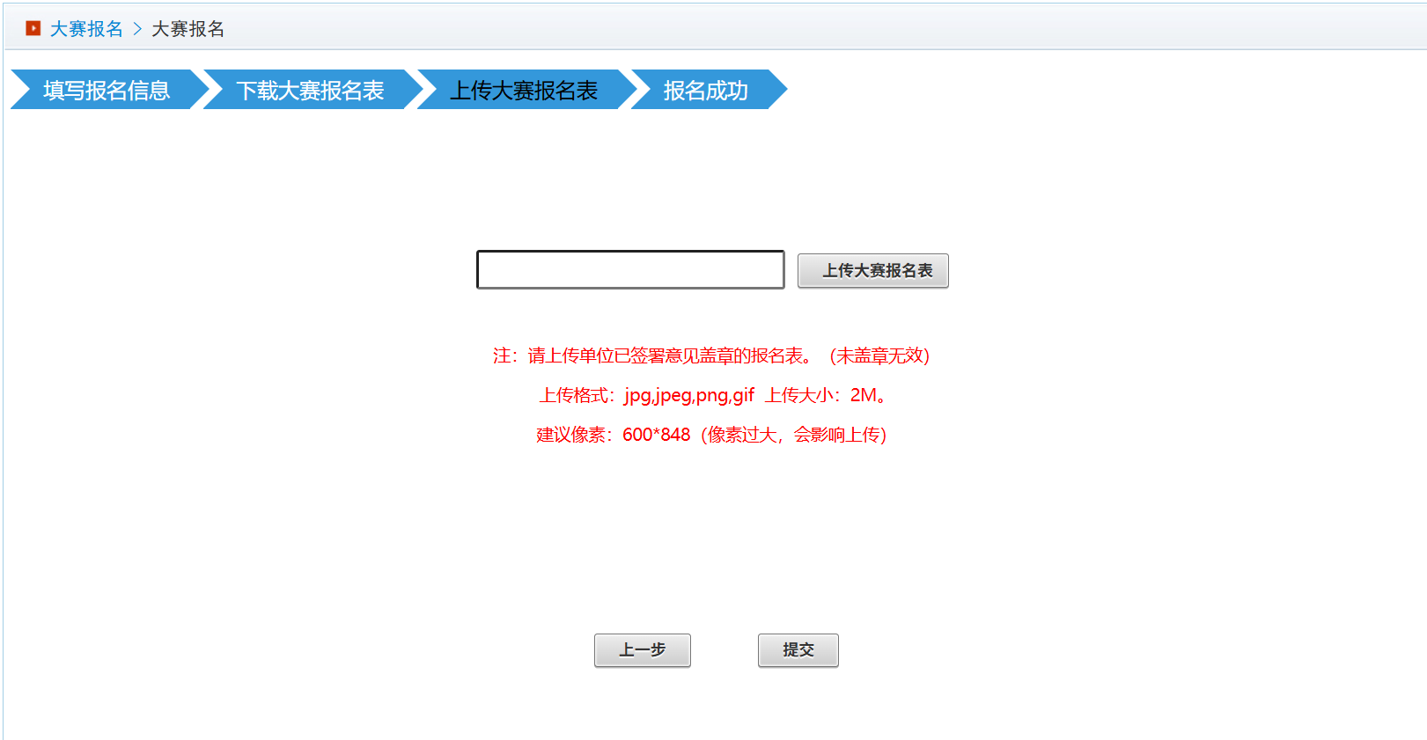

以上是大赛报名的整体流程，请各位参赛选手认真阅读各项说明，注意信息完整正确，并在各地区规定的时间内完成报名。预祝各位选手大赛一切顺利，取得优异成绩！

